Северная панорама 22 ноября 2014 года № 47

Тамара Куляева.
Фото автора.
Белый хлеб, ватрушки, пирожки
Свежей выпечкой радует восяховцев новая пекарня...
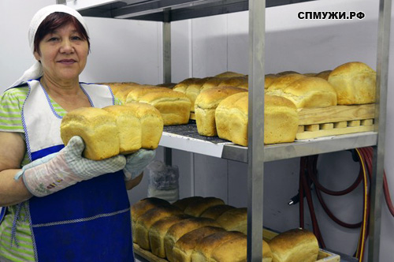
Каждый день Алла Воропай выпекает 100-150 булок хлеба
... и пекарь Алла Воропай. С появлением пекарни-модуля "хлебная" проблема в селе разрешилась. Раньше, напомним, восяховцы часто ездили за хлебом в райцентр: то пекаря не могли найти, то система отопления в старом здании пекарни перемерзала, то дрова заканчивались, то мука была плохого качества. Сегодня же в местный магазин Мужевского потре-бобщества поступает не только пшеничный хлеб, но и ватрушки, и пирожки с различными начинками, и пицца.
Алла Воропай еще в прошлом году пекла хлеб строителям. А потом, когда руководство потребобщества столкнулось с проблемой подбора кадров на столь ответственное рабочее место, Алла Хамитовна согласилась поработать на благо всего села.
- Первые несколько месяцев промучилась в старой пекарне, - говорит женщина. - В старом здании было очень холодно, тесто поднималось плохо. Не сразу у меня получалось справляться с такими объёмами. А теперь руку набила, да и условия здесь, конечно, лучше. Вода из крана течёт, есть слив. Тестомес хороший, автоматический. Я сначала тесто, разложенное по формам, отправляю в специальный шкаф, где оно "доходит", а потом ставлю формы в духовой шкаф. Он рассчитан на 24 булки. Я выпекаю ежедневно по 100 булок, а если знаю, что войкарские приедут, пеку 150. Иногда два раза в день выхожу. Вчера вот из Вершина-Войкар приехали за хлебом, пришлось вечернюю выпечку делать.
Рабочий день пекаря начинается в 5-6 часов утра. Если раньше у Аллы Воропай и её предшественниц много времени уходило на обогрев помещения, женщины топили печь дровами, то сейчас у пекаря остаются время и силы для изготовления булочек и пирожков. Вот и во время нашей беседы Алла Хамитовна обжаривала на небольшой электрической плите фарш для пирожков.
- Продавцы говорят, жареные пирожки раскупают охотнее, чем печёные, - делится моя собеседница, -поэтому я тут себе место для второй плитки приспособила. Тесновато тут маленько. Если только хлеб печь, то нормально, но хочется ведь и пиццей побаловать людей, и ушками с повидлом, и курниками. Ещё было бы хорошо, если бы всё это тут же с пылу с жару расходилось, а то пока до магазина донесут выпечку, она остынуть успевает.
Стоит добавить, что модуль имеет окно для выдачи хлеба, но подход к нему пока не предусмотрен, и площадь помещения самого цеха не позволяет обустроить в пекарне место для продажи продукции.

